Rosení plastových oken. Příčiny je třeba rozlišovat

Topná sezona začala a často se právě v chladnějších částech roku objeví zvýšená vlhkost v interiéru a také orosená okna. Co však dělat, když kondenzaci najdeme třeba mezi zasklením?

Rosení neboli kondenzace vzniká vlivem prostředí, tento jev přímo souvisí s pohybem, teplotou a vlhkostí vzduchu. Pro zjištění příčiny kondenzace a pro její případné odstranění je nutné přesně zjistit, kde se vytváří. Nejčastější místa kondenzace:

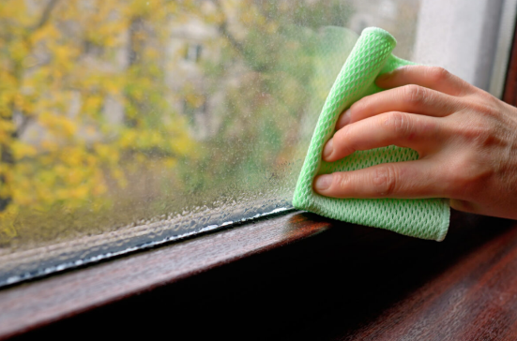
Kondenzace na izolačním skle z interiéru
Tento jev bývá často chybně přičítán špatné kvalitě okna nebo jeho zabudování. Příčina vždy souvisí s parametry vnitřního prostředí. Je nutné si uvědomit, že každá domácnost produkuje vlhkost, a pokud není dostatečně odváděna z interiéru, kondenzuje na nejchladnějších površích, což je často ve spodní části okna. U moderních plastových oken, která splňují požadavky nejnovějších norem a jsou ve standardním vnitřním prostředí, k povrchové kondenzaci nedochází.

Kondenzace na izolačním skle z exteriéru
Tento jev ukazuje na velmi dobré tepelněizolační vlastnosti okna. Venkovní strana skla se neprohřívá vnitřní teplotou a má stejnou teplotu jako venkovní prostředí. Ani v tomto případě se nejedná o závadu, ale o přirozený jev v důsledku proměnlivého počasí.

Kondenzace v meziskelním prostoru
Tato velmi vzácná kondenzace ukazuje na vadu izolačního skla, příčinou může být netěsnost ve spojení skel nebo mechanické poškození. Tuto závadu lze reklamovat, ale pozor na záměnu s kondenzací na vnitřním nebo venkovním povrchu izolačního skla.

Kondenzace ve funkční spáře
Kondenzace ve funkční spáře okna (prostor mezi křídlem a rámem) může mít více příčin. Může se například vytvořit i při větrání, kdy vnitřní vlhký vzduch kondenzuje ve funkční spáře nebo může vznikat při posunutých geometrických parametrech okna (např. svěšení křídla atd.), vliv může mít třeba i poškozené těsnění, chybně umístěné kování nebo špatně provedené napojení okna na ostění. „Řešení tohoto problému je dobré přenechat odborníkům, kteří zjistí přesnou příčinu kondenzace,“ uvádí Richard Vácha, vedoucí technik společnosti Deceuninck a dodává: „A následně jsou schopni zjištěnou příčinu odstranit.“

Deceuninck Group
Společnost Deceuninck byla založena v roce 1937. Dnes patří mezi 3 největší výrobce PVC a kompozitních profilů pro okna a dveře. Centrála sídlí v belgickém Hooglede-Gits. Deceuninck má 15 výrobních závodů, 21 skladů a distribučních center, která zajišťují servis a rychlou dodávku zákazníkům. Společnost se zaměřuje na spolehlivost, inovace a udržitelnost. Je kótována na bruselské burze Euronext („DECB“).
Deceuninck, spol. s r. o.
Česká pobočka byla založena roku 1993. Už více než čtvrt století tedy úspěšně působí na českém, slovenském a maďarském trhu. Zajišťuje zde prodej, marketing, technickou podporu a zákaznický servis okenních a dveřních systémů Deceuninck (jak novinky Elegant, tak starších produktových řad Arcade, Prestige a Eforte) i stavebních systémů, jako jsou terasy z kompozitního materiálu Twinson či hliníkové fasádní obklady Premium.
Pro více informací, prosím, kontaktujte: Markéta Rejmonová, marketa@doblogoo.cz, +420 739547358

